КИНЕСТЕТИЧЕСКИЙ СПОСОБ ОБУЧЕНИЯ ЗВУКОВОМУ АНАЛИЗУ

В основе грамотного письма, а далее орфографической зоркости лежит умение правильно и быстро выполнять звуковой анализ. Фонематическое восприятие тонкий и высокоорганизованный процесс, который очень часто нарушен у детей. Работая в коррекционной группе детского сада или на логопункте школы, я часто встречалась с проблемой как «подсказать» ребенку: какой звук, на каком месте он стоит. Особые затруднения вызывают у детей выделение гласного из положения после согласного, выделение трудных согласных( например, К Т.Д) в начале слова.
Опираясь в своей работе на один из самых важных принципов логопедии, принцип опоры на сохранное звено психической функции, т.е. опоры на сохранные анализаторы (ЛеонтьевА.Н. ЛурияА.Р).я решила , что необходимо задействовать все каналы восприятия – зрительный, слуховой, кинестетический. Я задействовала жест.
Формируя у детей навыки звукового анализа, отмечала, что дети затрудняются в различении гласных звуков –У-О,Ы-И, затрудняются в выделении первого согласного, особенно взрывных .Я пыталась взять элементы дактилологии в чистом виде, но моим детям это не помогло. Стала использовать свои жесты руки для гласных, так как с ними больше всего было проблем, особенно в 1-2 классах и в детском саду. Сначала, опираясь на традиционную методику Фомичевой М., я соединила звук и картинку – образ, помогающий запомнить звук (ш-воздушный шарик, с – кран с водой , а – песенка маленькой девочки.. и т.д.) Потом я добавила жест, похожий на артикулируемый звук.
Жесты, обозначающие гласные звуки, я использую много лет (лет 15).Начала использовать их в школе, работая с детьми, имеющими речевое недоразвитие, а также с детьми, для которых русский язык неродной. В настоящий момент работаю в детском саду. Для маленьких детей придумали знаки-жесты почти для всех согласных звуков.
Жест помогает «увидеть» гласный звук, стоящий после согласного, а также согласный стоящий в стечении согласных.
Жестам обучаю и родителей воспитанников, чтобы они могли «подсказать» непослушному уху, какой звук в слове.

Звук «А»- песенка маленькой девочки, она плачет и широко открывает рот.
Жест – открытая ладошка, пальцы вверх.
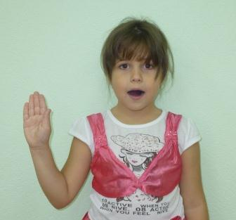

О – песенка мальчика, у которого болят зубки.
Жест – изображение кольца указательным и большим пальцем.
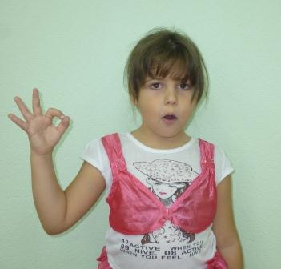
У – песенка паровоза. Губки трубочкой вперед.
Жест – указательный и средний пальцы вытянуты вперед.
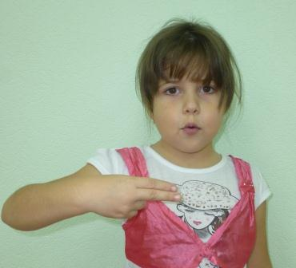

Ы- песенка злого волка. Злые зубки.
Жест - Указательные пальцы правой и левой рук стоят вверх, прижатые у уголков рта.
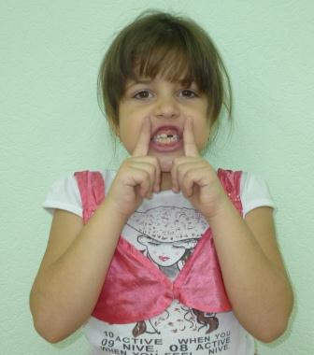
И – песенка веселого жеребенка. Губки улыбаются.
Жест – указательными и большими пальцами рук от уголков рта «растягиваем улыбку».
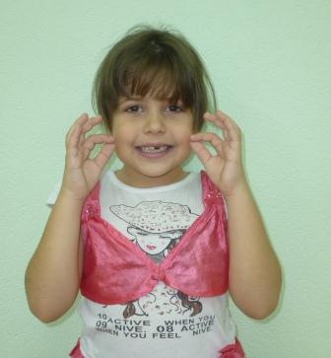
Э – язычок дразнится.
Жест - грозим пальчиком.
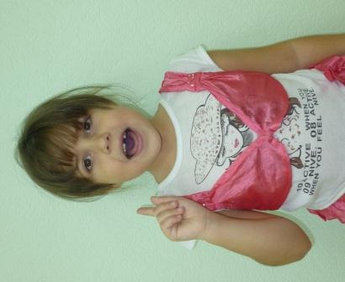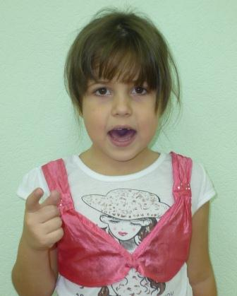
Этот же прием – сочетания звука и жеста я использую при постановке йотированных и их закрепления в речи (дети с ОНР, дети не русскоговорящие часто смешивают их с ЛЬ)
Я – (Й+А) – й – короткий «Хлопок» -руки сложены в кулачки, стучат фалангами пальцев( эта позиция позволяет быстро уйти к жесту гласных звуков.)
К – звук очень короткий, нешумный, дети не фиксируют его ухом, особенно в начале слова, но слышат- «что-то там есть».
У нас звук «К» - песенка котенка,
Жест - поднятые кисти рук, с чуть согнутыми пальцами (лапки кота)
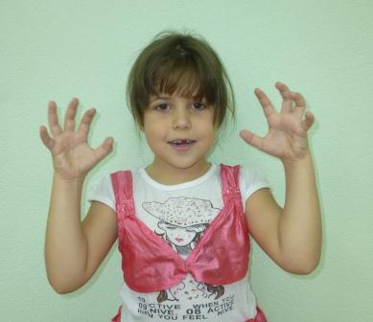
Л – песенка самолета. Губки улыбаются.
Жест – руки в стороны, как крылья. (помогает детям у которых звук Л – заменяется В)
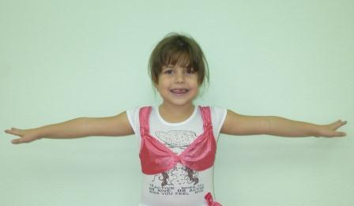

Плохо говорящие дети часто не различают и простые звуки (М,В) заменяют их(М-Н) или пропускают(В).

М – песенка теленка,
Жест- пальцы рук соединены « в одну точку», направлены вперед. Пальцы не размыкаем.
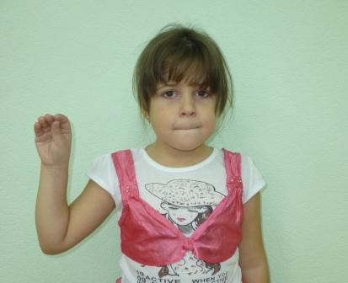
П – песенка кастрюльки.
Жест – пальцы руки соединены в точку, а потом резко раскрываем – большой палец вниз, а четыре вверх.
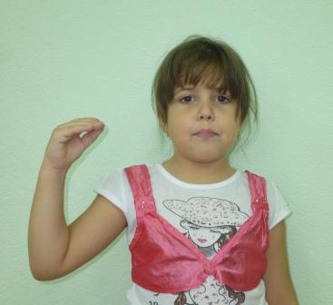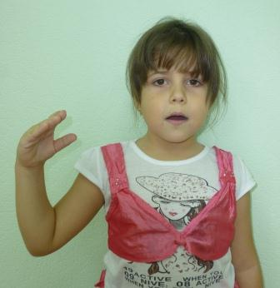
В – песенка ветра. Зубки прижимают нижнюю губу. Жест – раскрытые ладошки , боковая позиция к лицу, слегка машут вправо-влево.
Использование жеста помогает и на этапе дифференциации звуков(С-Ш,,)
Ш-песенка шарика. Язычок вверх. Жест – руки обручем вверх
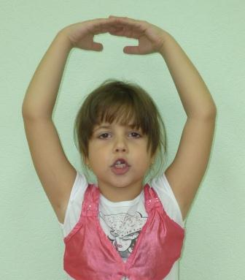
С-песенка водички – Язычок вниз.
Жест - «открываем» кран рукой вниз
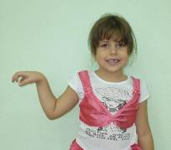
Д – песенка молоточка
Жест –«стучим» кулачками вверх.
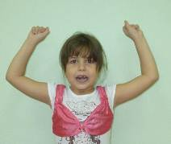
Т –песенка колёс поезда
Жест – колёса поезда «стучат» глухо.
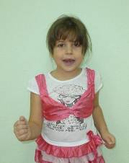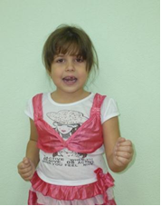

Х – холодно, погреемся
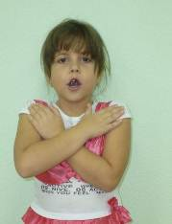
Ж – песенка жука, жужжит, у него жесткие крылышки
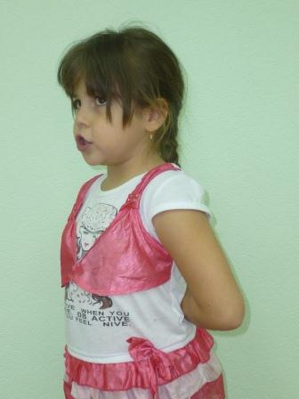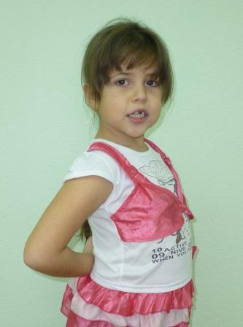
З-песенка комарика, крылышки быстрые
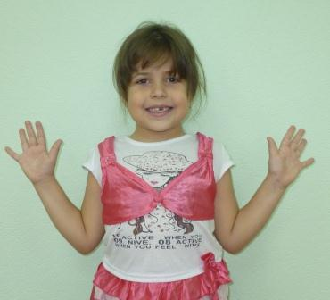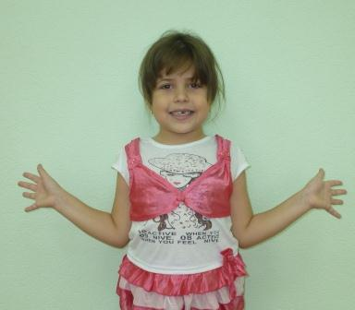
С помощью жестов можно «показать» звуковой анализ простых слов. Постоянно используем жест при выполнении заданий на деление слов на слоги, определении последовательности гласных в слове.
Это слово «мак»
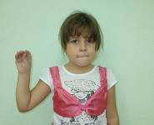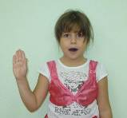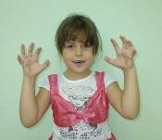
МММ АААА К

